NATIONS  UNIES | 

UNEP/MC/COP.6/Dec.22

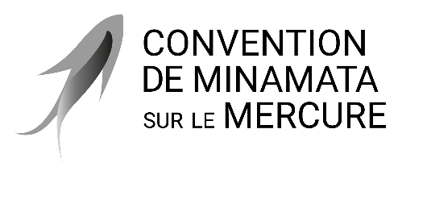 |  | Distr. générale  24 novembre 2025  Français  Original : anglais

Conférence des Parties à la Convention de
Minamata sur le mercure
Sixième réunion
Genève, 3-7 novembre 2025
Décisions adoptées par la Conférence des Parties à la Convention de Minamata sur le mercure à sa sixième réunion
Décision MC-6/22 : Date et lieu de la septième réunion de la Conférence des Parties à la Convention de Minamata sur le mercure
La Conférence des Parties
- Décide de convoquer sa prochaine réunion du 14 au 18 juin 2027 à Genève ;
- Prie la Secrétaire exécutive, afin d’aider les Parties à préparer la réunion susvisée, d’organiser des réunions régionales, sous réserve de la disponibilité de ressources, en coordination avec d’autres réunions régionales, dans le but de faciliter les travaux préparatoires dans chaque région ;
- Invite la Secrétaire exécutive, afin d’aider davantage encore les Parties et les régions dans leurs préparatifs, à distribuer l’ordre du jour provisoire et les documents de travail aux Parties dans les langues officielles de l’Organisation des Nations Unies, au moins huit semaines avant l’ouverture de ses prochaines réunions ;
- Invite les Parties à se proposer d’accueillir sa huitième réunion au moins trois mois avant l’ouverture de la septième réunion, de sorte qu’elle puisse examiner l’offre pendant ladite réunion.

À la suite de la sixième réunion de la Conférence des Parties, de nouvelles dates ont été proposées pour le Centre international de conférences de Genève, soit du 6 au 10 septembre 2027. Compte tenu de cet élément nouveau, et afin de ne pas changer la durée habituelle de l'intersession, le Bureau a décidé, en décembre 2025, que la septième réunion de la Conférence des Parties se tiendrait au Centre international de conférences de Genève du 6 au 10 septembre 2027 et que les réunions préparatoires régionales auraient lieu le 5 septembre 2027.

